Binnendijk-Geen wegen naar…
Gedicht van de Week
Week 21- 2016
www.arspoetica.nl

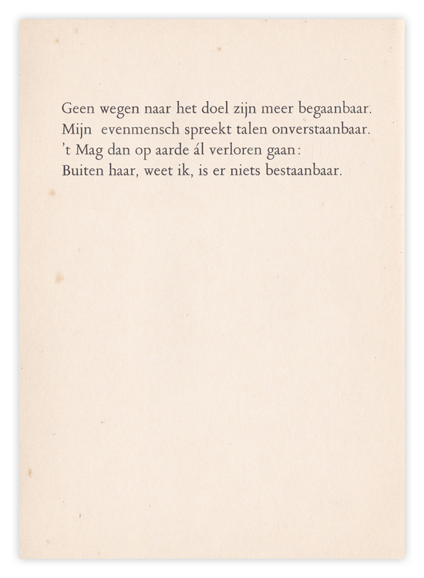

De dichter van deze week is D.A.M. Binnendijk (1902-1984). Hij was leraar Nederlands en geschiedenis. Met o.a. ter Braak had hij een polemiek over de waardering van poëzie: is hierin de “vormvastheid” (Binnendijk) of de persoon (ter Braak) doorslaggevend voor de kwaliteit?
De tijd lijkt Binnendijk gelijk te hebben gegeven, hoewel zijn naam vergeten is en die van ter Braak (vergeeld) nog in de boeken staat.
Binnendijk was vooral criticus en bloemlezer. Zijn gedichten schreef hij hoofdzakelijk voor de tweede wereldoorlog.
Het gedicht van de week, een persoonlijke keuze van uw bloemlezer, is afkomstig uit een naoorlogse bundel (“Oog in oog” uit 1946).

